 | section Internet du Club Mederic de Marseille  Internet Gazette
Site : http://aviquesnel.free.fr/Mederic 18 mai 2009
www.club-mederic-marseille.org (site du club) Numéro 101

Sommaire

Gmail les rallie tous 1
YouTube Télécharger les vidéos en HD d un seul clic! 2
Rsizr: utilisez l’algorithme Seam Carving en ligne pour redimensionner vos images 3

Gmail les rallie tous
Les nouveaux utilisateurs de Gmail pourront importer contacts et messages dans leur compte Gmail. Un service qui sera bientôt offert aux utilisateurs actuels de Gmail.
Ce service de Gmail, d'abord offert aux nouveaux utilisateurs du logiciel de courrier électronique de Google, permettra aux abonnés d'importer contacts et courriels associés à un autre compte de courrier électronique comme Yahoo !, Hotmail, AOL et même Sympatico. Voir la liste complète ici.
Les utilisateurs trouveront un nouvel onglet comptes et importations dans leurs paramètres de compte et pourront, en quelques procédures simples, rapatrier messages et contacts. Ceux qui le veulent pourront également se faire transférer leurs messages vers Gmail pour une période de 30 jours, histoire de mettre à l'essai le service de messagerie.
Il faudra toutefois prévoir de 24 à 48 heures avant de voir les courriels importés apparaître dans Gmail, qui offre un espace de stockage gratuit d'environ 7 Go. Les utilisateurs actuels de Gmail devront toutefois patienter avant de pouvoir bénéficier de ce service qui s'étendra, dans les prochaines semaines, à l'ensemble des utilisateurs du service de messagerie de Google, à l'exception des entreprises et des écoles.

Depuis son lancement en 2004, Gmail s’est imposé comme le service webmail de référence sur Internet. Pourtant, certaines personnes, n’ont pas encore fait le pas et sont restées fidèles à Hotmail ou yahoo mail; souvent par paresse de devoir déplacer des centaines de messages et contacts. Depuis hier c’est devenu un jeu d’enfant grâce à une nouvelle fonctionnalité lancee sur Gmail qui vous permet en un clic d’importer tous vos contacts et messages.
Cette nouvelle fonctionnalité opérée par TrueSwitch, est compatible avec tous les grands services comme AOL, Yahoo, Hotmail,et des dizaines d’autres (la liste ici). Google nous informe que cette fonctionnalité apparaîtra progressivement chez tous les utilisateurs.

Il existait déjà des façons d’importer des archives sur Gmail mais assez complexes pour des utilisateurs “moyens” et avec une sérieuse perte de temps également. Il suffit dorénavant d’entrer le mot de passe de votre autre compte email et Gmail fera le travail tout seul.
- aol.com
- aol.fr
- clear.net.nz
- cox.net
- comcast.net
- cs.com
- earthlink.net
- freenet.de
- freeserve.co.uk
- gmx.at
- gmx.ch
- gmx.de
- gmx.net
- hotmail.com
- hotmail.co.uk
- hotmail.de
- hotmail.fr
- Ihug.co.nz
- juno.com
- laposte.net
- live.com
- msn.com
- netscape.com
- netzero.com
- neuf.fr
- optonline.net
- optusnet.com.au
- orange.fr
- orangehome.co.uk
- orcon.net.nz
- paradise.net.nz
- rr.com
- slingshot.co.nz
- sprint.ca
- sympatico.ca
- tiscali.co.uk
- verizon.net
- voila.fr
- wanadoo.co.uk
- wanadoo.fr
- web.de
- worldnet.att.net
- yahoo.com
- yahoo.co.uk
- yahoo.co.in
Cliquer sur Paramètres
Onglet Comptes et Importations
Cliquer sur Importer messages et contacts
Entre l’adresse email à importer
Entrer le mot de passe de ce compte
Cliquer sur commencer l’importation
Celle-ci sera effective dans un délai de 24 à 48h
Aussi vous devez patienter pour voir le résultat.

YouTube Télécharger les vidéos en HD d un seul clic!
Voilà une petite astuce intéressante pour les fans des vidéos de YouTube et d’HADOPI. Les vidéos sur les pages HD sont disponibles en 720p (1280×720 pixels) au format MP4, une qualité qui peut donner envie de télécharger la source de la vidéo.

Pour cela, un simple bookmark ou marque-page suffit! Pas besoin de service supplémentaire parfois indisponible ou d’une extension Firefox usine à gaz. Créez donc un favori dans votre navigateur avec comme adresse le code suivant pour télécharger la source vidéo HD de YouTube :

javascript:window.location.href = 'http://youtube.com/get_video?video_id=' + swfArgs['video_id'] + "&fmt=22" + "&l=" + swfArgs['l'] + "&sk=" + swfArgs['sk'] + '&t=' + swfArgs['t'];
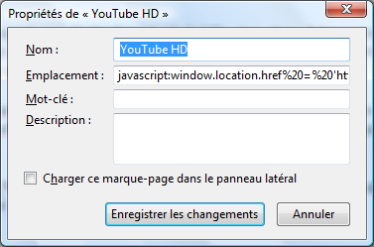
Il suffit ensuite de se rendre sur une page de YouTube avec une vidéo HD, par exemple cette vidéo, et de cliquer sur votre nouveau favori. Et voilà :

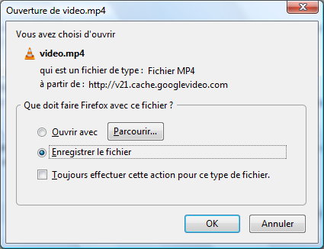
Il est également possible d’utiliser un code légèrement modifié pour télécharger les vidéos en qualité HQ :
javascript:window.location.href = 'http://youtube.com/get_video?video_id=' + swfArgs['video_id'] + "&fmt=18" + "&l=" + swfArgs['l'] + "&sk=" + swfArgs['sk'] + '&t=' + swfArgs['t'];

Rsizr: utilisez l’algorithme Seam Carving en ligne pour redimensionner vos images
L'algorithme Seam Carving permet de redimensionner une image tout en gardant les éléments importants de cette dernière et sans impression d’étirement.
Rsizr est un outil en ligne qui utilise cette technique et dont PC Astuces nous explique le maniement dans son article (voir tutoriel plus bas).
Rsizr

Le carving c’est quoi ? : C’est retailler une image sans que les proportions de l’image soit altérées ! C’est magique et cela fonctionne parfaitement bien (preque incroyable … ! )
L’avantage de RSIZR c’est que tout ce passe en ligne
Démonstration :
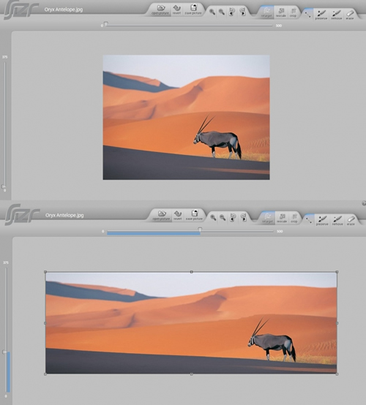
En quelques secondes de calculs, le logiciel va savoir sur la photo ce qui est important ou non et redimensionner comme bon vous semble l’image.
Voila une petite vidéo pour vous montrer le programme en action


